第二课 はじめまして（2-1）
日语会话一

李：すみません。あなたは 魯さんですか。
魯 はい、わたしは にほんごかいちねんの 魯です。あなたは どなたですか。
李：わたしは にほんごかにねんの 李です。
魯 はじめまして。
李：はじめまして。
魯：よろしく おねがいします。
李：よろしく おねがいします。
魯：あのひとは どなたですか。
李：あのひとは にほんごかさんねんの 顧さんです。顧さん、こちらは いちねんの 魯さんです。
顧：はじめまして。
魯：はじめまして。
顧：よろしく おねがいします。
魯：こちらこそ よろしく おねがいします。

译文：

李：对不起，你是小鲁吗？
魯：是的，我是日语专业一年级的小鲁。你是谁？
李：我是日语专业二年级的学生小李。
魯：初次见面。
李：初次见面。
魯：请多多关照。
李：请多多关照。
魯：那个人是谁？
李：那个人是日语专业三年级的小顾。小顾，这位是小鲁。
顾：初次见面。
魯：初次见面。
顾：请多多关照。
魯：我还要请你多多关照。

第二课 はじめまして（3）
阅读训练

これは うまです。それは かえるです。あれは とりです。
これは りんごです。それも りんごです。あれは レモンです。
わたしは にほんごかいちねんの 顧です。あのひとは にねんの 魯さんです。これは わたしの テキストです。それは 魯さんの せかいちずです。

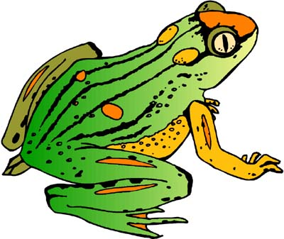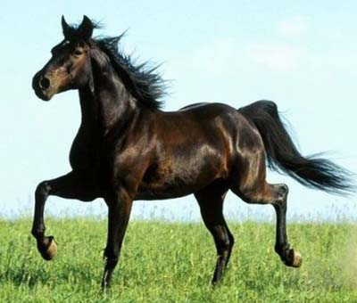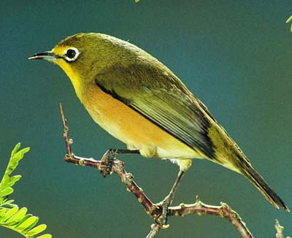

かえる うま とり

译文：

这是马。那是青蛙。那是鸟。
这是苹果。那也是苹果。那是柠檬。
我是日语专业一年级的小顾。那个人是二年级的小鲁。这是我的教科书。那是小鲁的世界地图。

注：汉语文章每段开头空两格，而日语文章则空一格。

